Fecha: 13 de enero de 2014
Boletín de prensa Nº 929

DIRECTORA NACIONAL DE PLANEACIÓN PRESIDIRÁ ENCUENTRO REGIÓN PACÍFICO

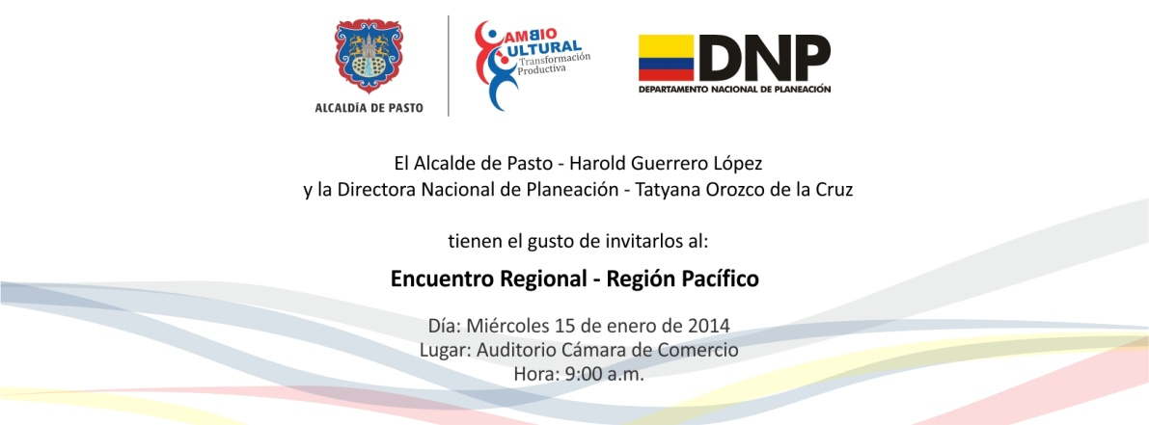
Este miércoles 15 de enero, la directora Nacional de Planeación, Tatyana Orozco de la Cruz, visitará Pasto para realizar el encuentro regional / región pacífico que se llevará a cabo a las 9:00 de la mañana en el auditorio de la Cámara de Comercio y que busca comunicar los logros del Gobierno Nacional en temas como seguridad, pobreza, inclusión social, comercio alianza del pacífico, contrato Plan, salud, entre otros.

En el encuentro también participarán los alcaldes del área metropolitana como son: el alcalde de Yacuanquer; Julio Insuasty, Nariño; Adrian Alexander Burbano, Chachagüí; Luis Eduardo Armero Enríquez y el alcalde de Tangua; Emerson Mejía. Posteriormente a las 11:00 de la mañana, la alta funcionaria entregará declaraciones a los medios de comunicación locales. Se invita a la comunidad en general a participar de este conversatorio.

PRIMERA DAMA DE LA NACIÓN ENTREGARÁ 256 VIVIENDAS GRATUITAS EN PASTO

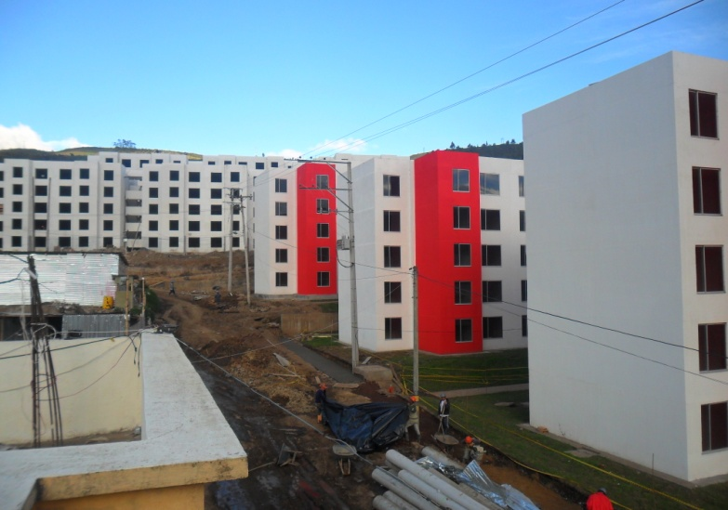

Este sábado 18 de enero a partir de las 10:00 de la mañana, en presencia de la primera dama de la Nación, María Clemencia Rodríguez de Santos y la Gestora Social del Municipio de Pasto, Patricia Mazuera del Hierro, se llevará a cabo la entrega oficial de 256 viviendas gratuitas de la urbanización San Luis, así lo dio a conocer el director (e) de Invipasto, Jaime Armando Delgado Meneses quien agregó que ese mismo día se realizará el sorteo de asignación de vivienda para 637 familias más.

El proyecto hace parte del Plan Nacional de Vivienda Gratuita que adelanta el Gobierno Nacional por medio del Ministerio de Vivienda, Ciudad y Territorio y que en el municipio es liderado por la Alcaldía de Pasto a través de Invipasto y entrega 1964 viviendas.

Contacto: Director (e) Invipasto, Jaime Armando Delgado Meneses. Celular: 3165213933

MINISTERIO DE CULTURA REALIZÓ VIDEO SOBRE BANDA SINFÓNICA DE CATAMBUCO

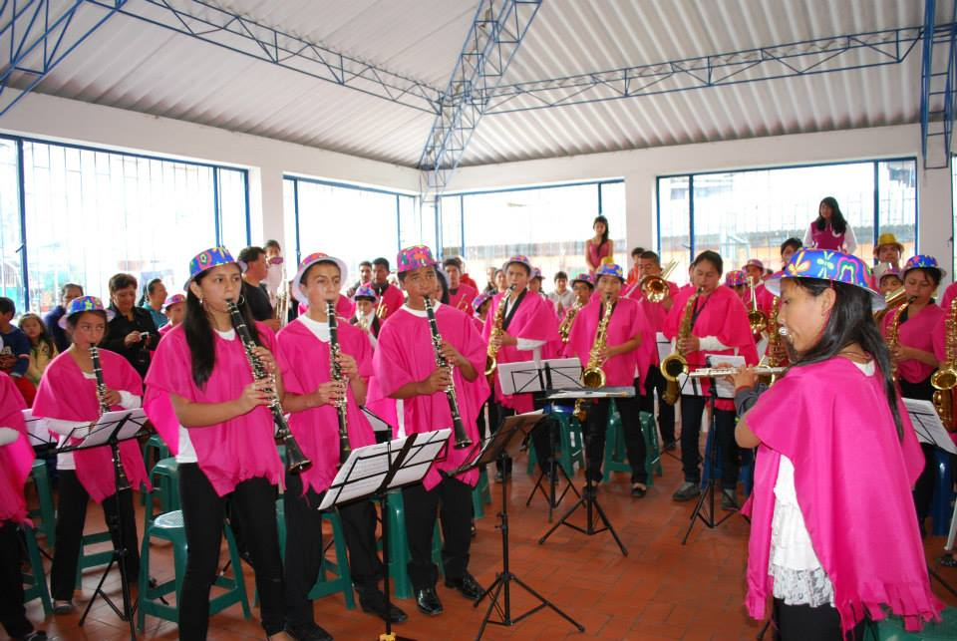

En su visita a la capital de Nariño, la Ministra de Cultura Mariana Garcés Córdoba conoció la experiencia musical de los niños que hacen parte de la Banda Sinfónica Guadalupana del corregimiento de Catambuco y que es apoyada por la Alcaldía de Pasto a través de la Red de Escuelas de Formación Musical.

En el desarrollo de la jornada, el equipo de comunicaciones del Ministerio de Cultura, realizó un video sobre la historia y evolución que han logrado los integrantes de esta banda que es reconocida a nivel municipal por participar en eventos tan importantes como el Carnaval de Negros y Blancos.

Niños entre los 4 y 15 años de edad hacen parte del proceso educativo musical que permite a pequeños y jóvenes, aprovechar su tiempo libre y vean en esta actividad una forma de vida. Para ver el video completo, consultar el siguiente link: youtu.be/vfx0L7ypjw0

EN 2014 AVANTE CONTINÚA PROCESO DE ADQUISICIÓN PREDIAL Y DEMOLICIONES

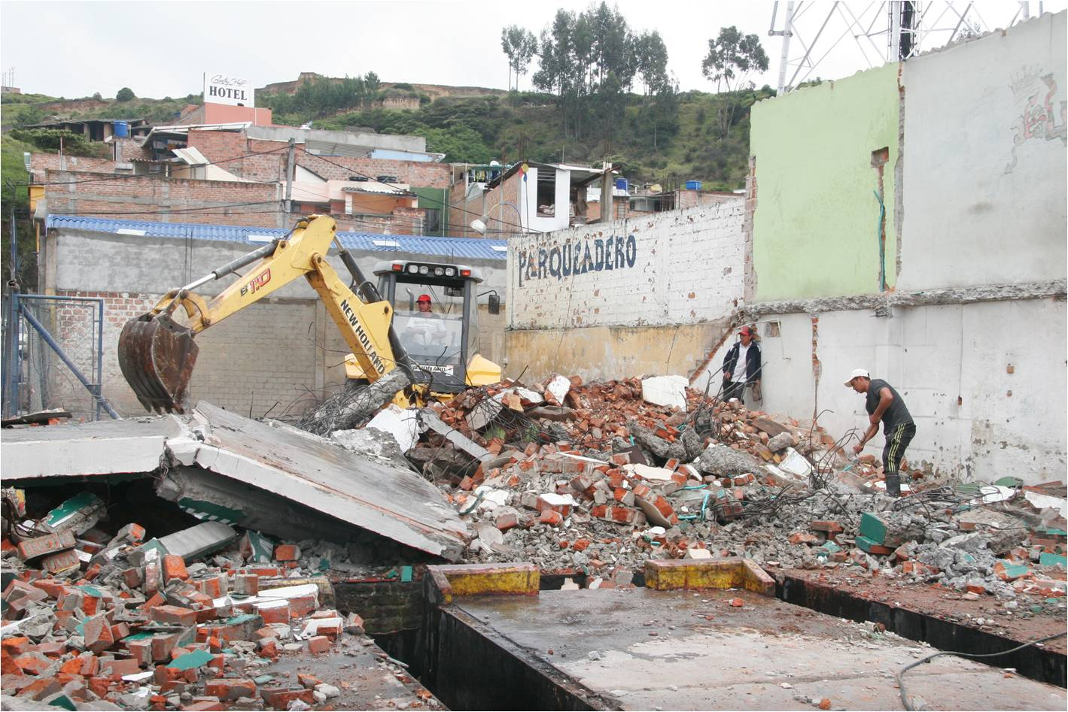

Con el fin de implementar el Sistema Estratégico de Transporte Público de Pasajeros de Pasto, AVANTE SETP continúa el proceso de adquisición y demolición de inmuebles necesarios para la ejecución de obras de infraestructura.

Es así como la entidad recibió y demolió el predio ubicado en la calle 12 # 4-05, barrio Chapal, sector donde se construirá una gran glorieta que solucionará la movilidad en la entrada sur de la ciudad. Para la realización de esta obra se requiere la compra de 20 predios de los cuales ya han sido adquiridos 9 por un valor total de $1.694.619.950. Los 11 inmuebles restantes están en negociación.

Con relación al progreso general de la gestión predial adelantada por AVANTE SETP para la implementación del proyecto, la entidad informa que con corte a diciembre de 2013, se han adquirido 249 propiedades. Estas negociaciones han implicado pagos por el orden de $54.794.520.332.

El total de predios a comprar en la ciudad es de 466. Entre los 217 predios por adquirir: 4 tienen promesa de compraventa, 59 recibieron oferta de compra y 12 están en proceso de expropiación. Los demás esperan ser avaluados para su posterior transacción. La inversión global necesaria para estas adquisiciones es superior a los $88 mil millones.

Contacto: Gerente AVANTE SETP Jorge Hernando Cote Ante. Celular: 3148325653

INVERTIRÁN 300 MILLONES DE PESOS EN MEJORAMIENTO DE VÍAS RURALES

Los corregimientos de San Fernando, Cabrera, La Laguna, El Socorro, Catambuco, Obonuco, Buesaquillo, Mocondino, Jamondino, Jongovito, La Caldera, Gualmatán y Santa Bárbara, serán beneficiados con 300 millones de pesos, recursos entregados por la Alcaldía de Pasto a través de la Subsecretaría de Infraestructura Rural, para el mejoramiento de sus principales vías.

El subsecretario de la dependencia, Wilson Armando Realpe Benavides, explicó con el dinero se comprará el recebo necesario para las principales vías de cada zona y manifestó que los recursos serán manejados por las juntas de acción comunal. La dependencia apoyará además con la maquinaria y coordinación de las actividades que iniciarán en los últimos días de enero.

Contacto: Subsecretario de Infraestructura Rural, Wilson Realpe Benavides. Celular: 3104173950

VICEPRESIDENTE ANGELINO GARZÓN LANZARÁ SU LIBRO ‘AGRADECIDO CON LA VIDA’

En el Hotel Morasurco salón Tescual a las 6:00 de la tarde, el vicepresidente de la República, Angelino Garzón, llevará a cabo el lanzamiento de su libro ‘Agradecido con la vida’. El texto cuenta parte de su vida y hace énfasis en su etapa de recuperación luego de sufrir un accidente cerebrovascular.

Francisco de Roux, Sacerdote Jesuita, provincial de la Compañía de Jesús en Colombia quien escribió el prólogo asegura que “la primera parte del texto es la historia contada e interpretada por el autor como protagonista y responsable de su propia vida. Leerla es repasar la saga de líderes obreros que lograron los momentos de mayor auge del sindicalismo colombiano, los diversos intentos de paz, el significado enorme de la Constitución del 91 y la barbarie espantosa de la violencia. La narración tiene la frescura de alguien que se expone a narrar lo que vivió y las razones por las cuales decidió vivirlo”.

CONVOCAN A ESTABLECIMIENTOS EDUCATIVOS A VINCULARSE A GOLOMBIAO

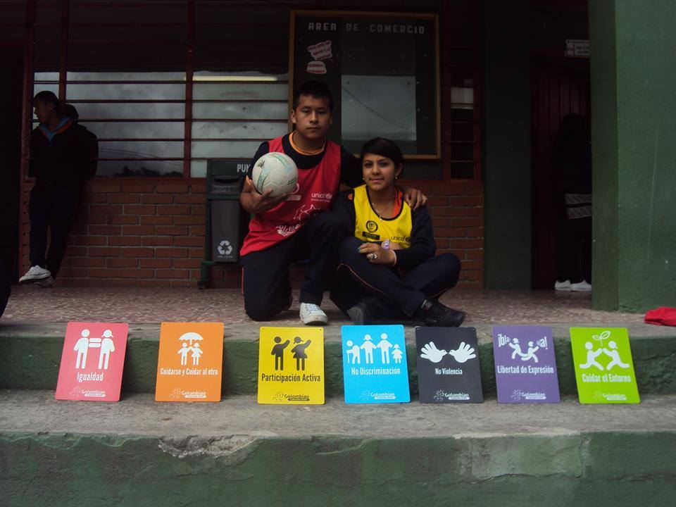

Con el propósito de generar entornos de deporte, juego y recreación para el fortalecimiento de la convivencia, la participación y la equidad de género en las instituciones educativas y colegios, la Alcaldía de Pasto a través de la Dirección Administrativa de Juventud convoca a los establecimientos a vincularse a la estrategia ‘Golombiao, el juego de la paz’, una iniciativa del programa nacional Colombia Joven que es impulsada en el municipio desde esta dependencia.

Con esta estrategia se logró en el 2013 promocionar en los cabildos indígenas de Pasto y en zonas vulnerables, los siete principios en los que se basa este juego como son: no violencia, cuidarse y cuidar al otro, cuidar el entorno, libertad de expresión, no discriminación, participación activa e igualdad; afirmó la directora de Juventud, Adriana Franco, quien informó que para este año se busca incorporar el proceso a las instituciones educativas donde se encuentra la mayor población juvenil y generar espacios recreativos que favorezcan los aspectos académicos y la sana convivencia.

La Dirección Administrativa de Juventud, convoca al cuerpo directivo de los establecimientos educativos interesados en generar esta alianza, acercarse a la carrera 21B Nº 19-37 Edificio Jácomez, quinto piso, escribir al correo juventud@pasto.gov.co o comunicarse al teléfono 7205382.

Contacto: Dirección Administrativa de Juventud, Teléfono: 7205382

REFORMA DE FISCALÍA SERÁ UN APOYO A PROGRAMAS DE SEGURIDAD SECRETARIO DE GOBIERNO

El secretario de Gobierno de la Alcaldía de Pasto Gustavo Núñez Guerrero, celebró el anuncio del Presidente Juan Manuel Santos Calderón, de realizar una reforma estructural y de fondo a la Fiscalía General de la Nación y señaló que esto reforzará los programas de seguridad y convivencia en las ciudades colombianas.

"Esta reforma que comenzará en poco tiempo, permite que los nuevos fiscales asuman la investigación de delitos menores que por falta de personal quedaban en la impunidad o sus términos prescribían", dijo Núñez Guerrero. Consideró el funcionario que el atraco callejero y raponazo, delitos que en ocasiones se archivaba sus investigaciones, se estaban convirtiendo en un problema de inseguridad que pretendía alterar la convivencia y seguridad ciudadana.

El funcionario añadió que con la entrada en operación de la Policía Metropolitana se ha logrado asestar duros golpes al microtráfico disminuyendo los robos en las calles, aunque pidió de la comunidad más colaboración con las autoridades.

Contacto: Secretario de Gobierno, Gustavo Núñez Guerrero. Celular: 3206886274

TRÁNSITO OFRECE ACUERDOS DE PAGO FLEXIBLES PARA CONDUCTORES INFRACTORES

El coordinador de la Oficina de Cobro Coactivo de la Secretaría de Tránsito de Pasto Mario Fernando Córdoba dio a conocer que el pasado 31 de diciembre de 2013, venció el plazo definitivo para acogerse a la amnistía que permitía a los conductores morosos cancelar únicamente el valor de la multa sin ningún tipo de intereses que en más del 90% de los casos sobrepasaba el valor neto a cancelar.

Así mismo, manifestó que pese a vencer el término de la amnistía, la dependencia de transporte ofrece a los conductores infractores acogerse a los acuerdos de “pago flexibles” que se ajustan a las necesidades de los morosos, lo que le permite al conductor proponer una forma de pago para empezar a saldar la deuda y evitar procesos de cobro coactivo que tiene como efecto los embargo del vehículo, entre otros bienes. La invitación a los conductores morosos es que se acerquen a las oficinas de tránsito y consulten su estado para que se acojan a esta estrategia de pago.

Contacto: Coordinador Oficina Cobro Coactivo Tránsito, Mario Fernando Córdoba. Celular: 3178510492

SUSPENSIÓN DEL SUMINISTRO DE AGUA EN CENTENARIO ZONA BAJA

EMPOPASTO S.A. E.S.P. informa que debido a la implementación del sistema de macromedición fija la cual permite el control del caudal entregado a la red de distribución, se hace necesario suspender el suministro de agua potable en la zona Centenario Bajo, este miércoles 15 de enero desde las 2:00 de la tarde hasta las 2:00 de la madrugada del jueves 16 de enero. Los barrios afectados con la suspensión son:

CAMARA DE COMERCIO
ALKOSTO - CENTRO
DAS
TORRE DE MARIDIAZ
ED MARIDIAZ - MARIDIAZ
ED LOS CARRIZALES - MARIDIAZ
ED EL PORTAL - MARIDIAZ
ED AKAR - MARIDIAZ
UNIVERSIDAD MARIANA
ED EL DORADO - EL DORADO
ED LEFARCOOP - LAS CUADRAS
ED GALERAS - CENTRO
CLUB COLOMBIA
SAN RAFAEL
ED SALAMANCA - PALERMO
PINASACO
COMFAMILIAR - PQ INFANTIL
ED LOS ANDES - MARIDIAZ
ED ALAMEDA - PARANA
ED SAN DIEGO - PARANA
ED BALCON DE ATURES - PANDIACO
ED PANAMERICANO - EL DORADO
ED VERSALLES - PALERMO
ED VARELA - PALERMO
ED PRIMAVERA - PALERMO
ED PARQUE DE VERSALLES - VERSALLES
ED VICTORIA - PALERMO
ED MORANO II - PALERMO
ED MELVIL - PALERMO
ED MAVIRA - PALERMO
ED HABITAR 2000 - PALERMO
ED CORUÐA - PALERMO
TORRES DE SEVILLA - PQ INFANTIL
ED NOGALES DE VERSALLES - PALERMO
HOTEL MORASURCO
ED PINASACO - MORASURCO
TERRANOVA
TECNOPINTURAS - TOROBAJO
BRICEÐO
TOROBAJO
UNIVERSITARIO
UNIVERSIDAD DE NARIÐO - TOROBAJO
VILLA CAMPESTRE
SANTA RITA
MANACA
EL ALJIBE
CJC LOS SAUCES
ED CATALUÐA - MORASURCO
ED RIVIERA DEL NORTE - MORASURCO
ED D'CUTI - MORASURCO
ED ERAKA - MORASURCO
ED ARCADIA I - MORASURCO
CLUB DEL COMERCIO
ZARAMA
ED BALCON DE RIVIERA - MORASURCO
ED TERRAZAS DE MORASURCO
ED RIVIERA - MORASURCO
ED ALICANTE - AIRE LIBRE
JUAN XXIII
CC VALLE DE ATRIZ
PANDIACO
ED PEÐOL - LA COLINA
MORASURCO
CAMPOS DE CASTILLA
GASEOSAS NARIÐO - TOROBAJO
TERRAZAS DE BRICEÐO
SEMINARIO
ZONA A URBANIZAR PALERMO
ED ANDALUCIA - AV ESTUDIANTES
ED TORRES DE LA AVENIDA - MORASURCO
PALERMO
ED CASTILLA REAL - CASTILLA
LA RIVIERA
ED ARRAYANES - AV PANAMERICANA
ED ALAMEDA - AV ESTUDIANTES
EL POLVORIN
MARIDIAZ
ALCALA DE BRICEÐO
ALMACAFE
CASTILLA
ED HABITAR DE LA COLINA
LA COLINA
SANTA ANA
ED ASTURIAS - PARANA
LOS NOGALES
PARANA
ED TORRE TOLEDO - PQ INFANTIL
PARQUE INFANTIL
SAN ANDRES
ED CASTORANO MARIDIAZ
ED SANTORINO - MARIDIAZ
ED SANTA MARIA - MARIDIAZ
ED SANTACRUZ - MARIDIAZ
VERSALLES
ZONA A URBANIZAR VALLE DE ATRIZ
REFUGIO VALLE DE ATRIZ
ED SAN JOSE - PANDIACO
RINCON VALLE DE ATRIZ
PINOS DEL NORTE
ED AVENIDA REAL - LA RIVERA
ED MALL DE LA RIVIERA - PALERMO
ED BOSQUE DE SAN REMO - PALERMO
ED MONTECARLO - PQ INFANTIL
ED SAN JUANITO - LAS CUADRAS
ED PORTAL DE LAS CUADRAS III
ED JUANA MARIA - LAS CUADRAS
ED STELLA - LAS CUADRAS
ED IBIZA - LAS CUADRAS
AV LOS ESTUDIANTES
JUANOY BAJO
ED CEDRITOS - SAN IGNACIO
TEQUENDAMA
BOMBONA
ED ENTRE CALLES - CENTRO
EL DORADO
SAN ANTONIO
JUANOY ALTO
LAS CUADRAS

Pasto Transformación Productiva

María Paula Chavarriaga Rosero

Jefe Oficina de Comunicación Social
Alcaldía de Pasto

